Acacia
D.Louppe

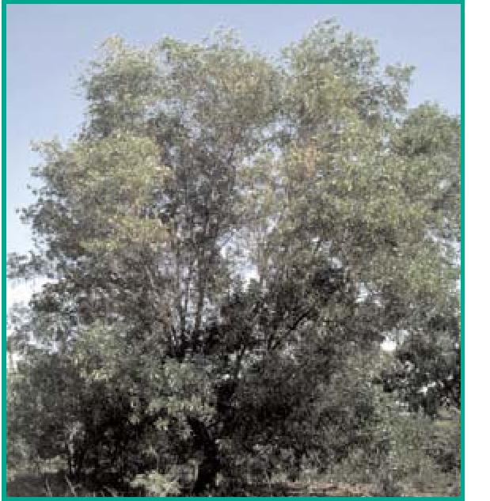
auriculiformis
Famille : Fabaceae
Sous-famille : Mimosoideae
Nom scientifique: Acacia auriculiformis A. Cunn. ex Benth. Synonymie : Racosperma auriculiforme (A. Cunn. ex Benth.) Pedley Nom commercial : northern black wattle
Acacia auriculiformis de 10 ans
sur termitière (Korhogo)

L’arbre
D.Louppe
D.Louppe
C’est un grand arbre qui peut atteindre, dans de bonnes conditions, 30 m de hauteur avec un fût droit et long de 60 cm de diamètre. Dans des situations moins favorables, il est plus petit avec un tronc court, sinueux et bas branchu. Il peut même être buissonnant.
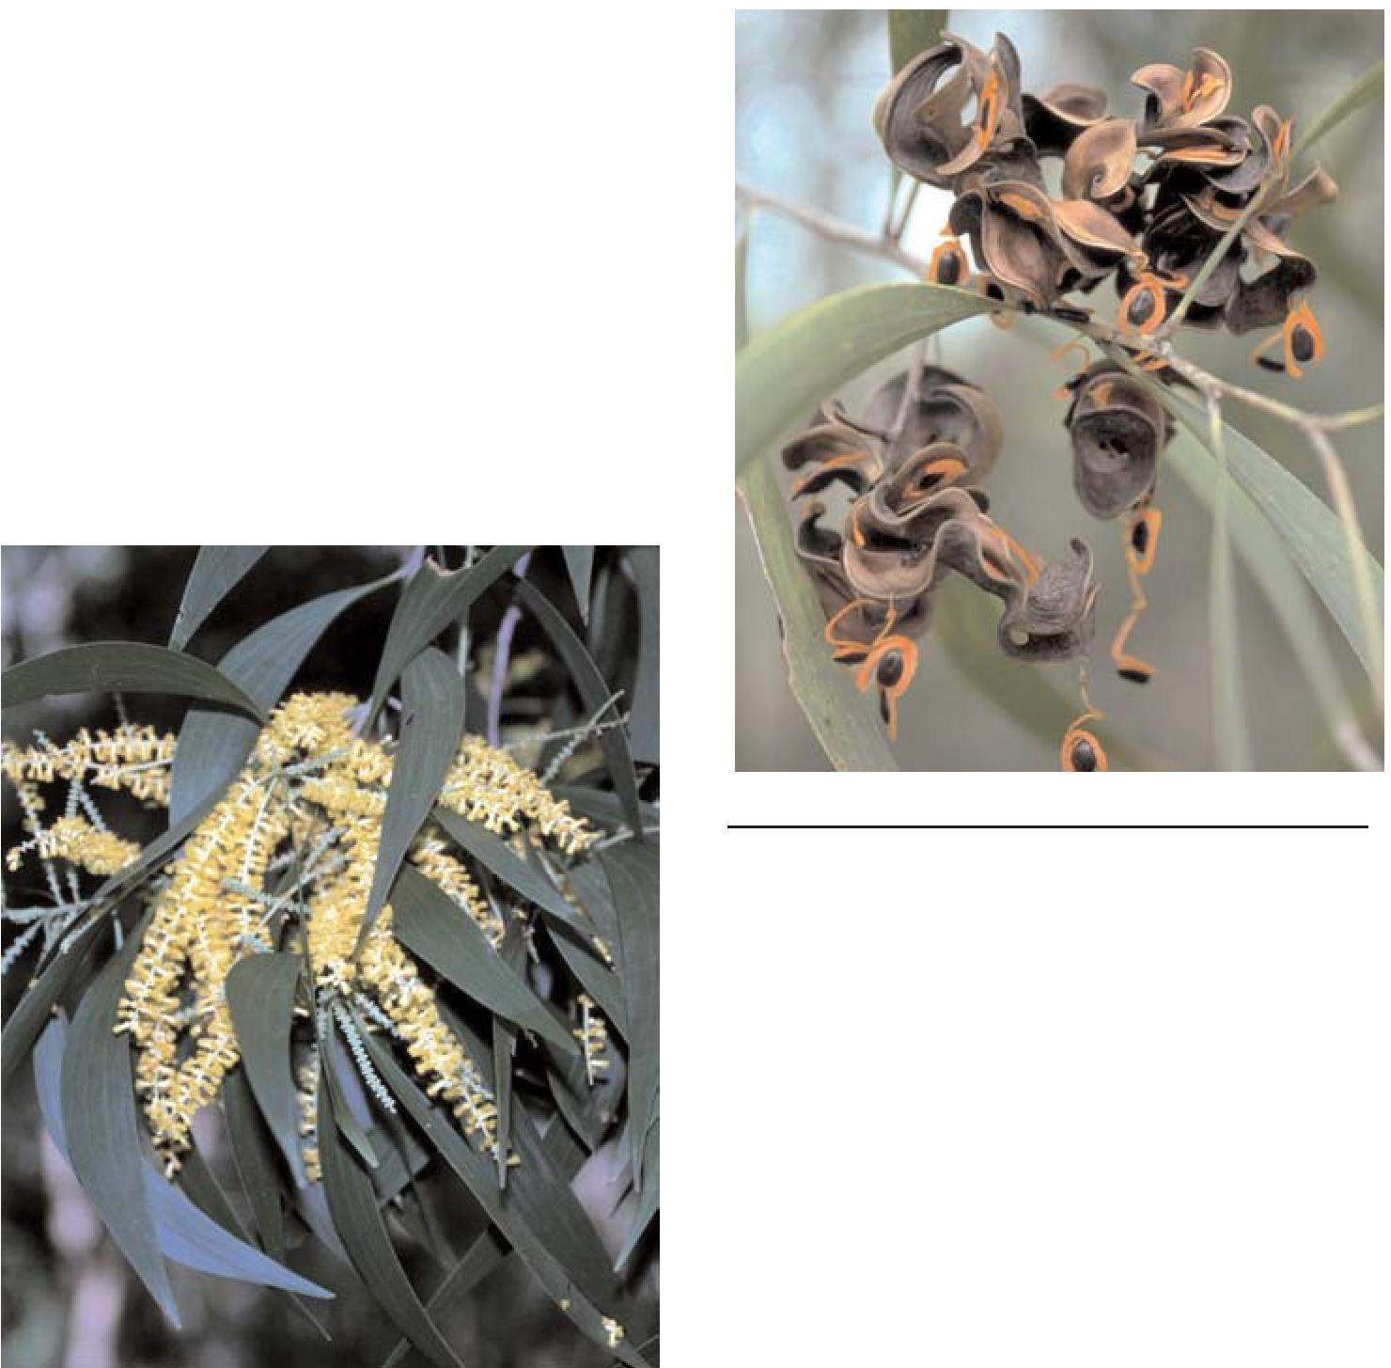
L’écorce est grise ou brune, rugueuse, fissurée longitudinalement, plus sombre à la base.
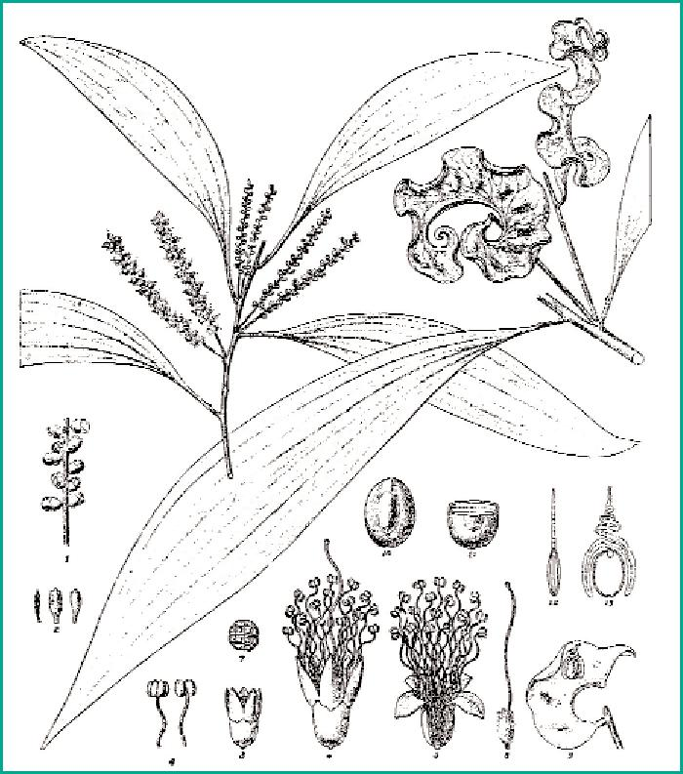
Le houppier est sphérique, dense, pour les arbres isolés. Les feuilles, alternes, sont des phyllodes falciformes, de 8 à 20 cm de long et de 1 à 4,5 cm de large, avec trois à sept nervures longitudinales bien marquées. C’est une espèce sempervirente.
Les inflorescences sont des épis axillaires disposés par paires. Les fleurs sont petites, jaune d’or, bisexuées, de type 5. Les fruits sont des gousses plates, fortement incurvées en spirale à maturité, de 6 à 7 cm de long sur 1,5 cm de large. Les graines, jusqu’à 15 par gousse, sont ovales, noires, brillantes, entourées par un funicule orange vif auquel elles restent suspendues lorsque la gousse s’ouvre. On compte de 30.000 à 72.000 graines par kg.
Aire de répartition
Acacia auriculiformis est originaire du Nord de l’Australie, de Papouasie Nouvelle-Guinée et d’Indonésie. C’est une espèce qui a été largement plantée de par le monde tropical et subtropical : Inde, Asie du Sud-est, Afrique, Amérique du Sud et même en Floride.
Ecologie
C’est une espèce à croissance rapide. On la trouve entre le niveau de la mer et 1000 m d’altitude. Elle est résistante à la sécheresse, pouvant se contenter d’une pluviosité de 800 (600) mm par an mais supportant aussi 2500 (3500) mm de pluies d’été. Les températures annuelles moyennes de son aire d’origine sont supérieures à 26°C. Les températures inférieures à 15° ne lui conviennent pas, bien qu’elle puisse supporter une gelée occasionnelle. Elle s’adapte à une grande variété de sols allant des sols sableux aux sols argileux et aux sols à hydromorphie temporaire. Elle supporte une certaine salinité et des pH de 3,0 à 9,5.
Inflorescences de Acacia auriculiformis
L’espèce forme des associations symbiotiques avec des Rhizobiums, des Bradyrhizobium et des ecto et endomycorhizes, ce qui explique sa capacité à croître sur des sols particulièrement pauvres.
Biologie
Phénologie
Dans le Nord de la Côte d’Ivoire, la floraison commence au début de la saison sèche et la chute des fruits s’étale de la mi-décembre à la fin mars. Les feuilles ont une durée de présence sur l’arbre d’un an environ, leur chute s’étale d’août à fin décembre.
Fruits et graines d’Acacia auriculifornis
Fécondation, dissémination
La fécondation est assurée par les insectes, notamment les abeilles car l’espèce est très mellifère. Les graines sont disséminées par les oiseaux, attirés par le funicule coloré. Cette espèce est potentiellement invasive du fait qu’elle fructifie très abondamment dès sa deuxième année.
Acacia auriculiformis s’hybride très facilement avec Acacia mangium. Les hybrides ont souvent une vigueur supérieure à celle des parents.

Usages
Le bois
L’aubier est jaunâtre et peu durable. Le bois de cœur brun clair, est dur, mi-lourd (densité de 0,60 à 0,75) et durable. D’un bel aspect une fois poli, il est apprécié en ébénisterie. Il convient pour la pâte à papier, kraft et semi-chimique. Son pouvoir calorifique est de 4 800 à 4 900 kcal/kg ; il brûle bien et est très utilisé comme bois de feu ou pour produire du charbon de bois.
D.Louppe
Régénération naturelle de Acacia auriculiformis après passage du feu
Germination, plantule
Les graines se conservent aisément car elles ont une dormance tégumentaire qu’il faut lever pour avoir une germination rapide et régulière.
Trois techniques sont utilisées : 1) verser de l’eau bouillante sur les graines jusqu’à couvrir et laisser tremper 24 h ; 2) mettre dans l’acide sulfurique concentré 10 minutes ; 3) le passage du feu dans la litière lève la dormance. Les deux premières feuilles sont bipennées, les feuilles 3 et 4 développent un phyllode (pétiole élargi en forme de feuille) terminé par la feuille bipennée et la cinquième feuille n’est plus constitué que du phyllode.
Maladies
Acacia auriculiformis est relativement peu attaqué en Côte d’Ivoire, même par les termites à la plantation. Contrairement à Acacia mangium, il est relativement peu parasité par les Thapinanthus. L’espèce est par contre sensible aux feux qui décollent l’écorce, les termites viennent alors entre le bois et l’écorce, pouvant aller jusqu’à tuer l’arbre.
Les vents d’orage peuvent casser des branches, notamment chez les arbres fourchus.
Sylviculture
Cirad-forêt
Cette espèce est cultivée pour l’amélioration des sols (jachère améliorée). Les plants sont élevés classiquement en pépinière en semant deux graines pré-traitées par pot, en pleine lumière, sans ombrière, pour obtenir une bonne germination. La plantation a lieu à trois ou quatre mois avec des plants d’environ 30 cm. Les plants sont installés à des écartements de 3 à 4 m pour obtenir une densité de 625 à 1100 arbres à l’hectare. Des désherbages sont nécessaires jusqu’à la fermeture du couvert. L’épaisse litière, si elle élimine les herbes, transmet les feux auxquels l’espèce est sensible.
L’exploitation pour le bois de feu se fait à 5 ans dans le sud de la Côte d’Ivoire et à 7-8 ans dans le Nord. La productivité est de l’ordre de 20 m³/ha/an dans le Sud et de 7 à 10 m³/ha/an dans le Nord.
Bois d’Acacia auriculiformis
Autres usages
En raison de sa plasticité, Acacia auriculiformis est utilisé pour la revégétalisation des sites dégradés tels que les terrains miniers. Il est planté pour contrôler l’érosion, comme jachères améliorées en raison de sa capacité à fixer l’azote atmosphérique. La litière est transportée dans les champs pour enrichir le sol en matière organique et en azote. On peut l’utiliser en brise-vent.
L’écorce est tannifère (environ 13%). C’est aussi un arbre ornemental, d’ombrage et mellifère.
D.Louppe
Décembre 2003
Quand l’arbre est coupé rez de terre, il ne rejette pas alors qu’il rejette bien s’il est coupé au dessus de 50 cm.
Auteurs : Guy Modeste Gnahoua Dominique Louppe
Décolement d’écorce après passage du feu
